市立新北高工108學年度第2學期 補考試題 |  |  |  |  |  |  |  |  |  | 班別 | 甲 乙 丙 | 座號 |  | 電腦卡作答
科 目 | 電子電路 | 命題  教師 | 范綱憲 | 審題  教師 | 龔彥丞 | 年級 | 三 | 科別 | 電機 | 姓名 |  |  |  | 是

選擇題 共25題 (共100分)
( )1. 脈波之週期為5ms，脈波寬度時間為3ms，工作週期為？(A)80% (B)60% (C)40% (D)20%
( )2. 下列積體電路，何者的元件數目最多？(A)ULSI (B)MSI (C)LSI (D)VLSI
( )3. 在矽半導體材料中掺入五價雜質的目的是
(A)降低矽晶體的導電性 (B)增加電洞的數目 (C)增加自由電子的數目 (D)產生少數載子
( )4. 全波整流電路之直流輸出電壓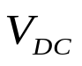，為半波整流電路的(A)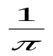倍 (B)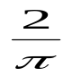倍 (C)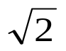倍 (D)2倍
( )5. 箝位電路至少應包括下列那些元件？
(A)二極體、電感、電阻 (B)電阻、電容、電感 (C)二極體、電阻、電容 (D)繼電器、電阻、電感
( )6. 共射極組態電晶體，若α範圍由0.98減少為0.95，則β的變動量為(A)增加99 (B)增加30 (C)減少30 (D)減少49
( )7. PNP電晶體若欲工作在順向主動區，則(A)基射接面需順偏，基集接面需順偏 (B)基射接面需順偏，基集接面需逆偏 (C)基射接面需逆偏，基集接面需順偏 (D)基射接面需逆偏，基集接面需逆偏
( )8. 電晶體作為放大器使用時，下列敘述何者正確？(A)電晶體的C極不可當作輸入端，而E極不可當作輸出端 (B)電晶體的C極不可當作輸入端，而B極不可當作輸出端 (C)電晶體的B極不可當作輸入端，而C極不可當作輸出端 (D)電晶體的E極不可當作輸入端，而B極不可當作輸出端
( )9. 如下圖之電路，假設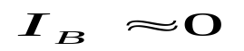，則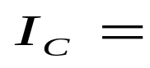？(A)1mA (B)3mA (C)5mA (D)7mA
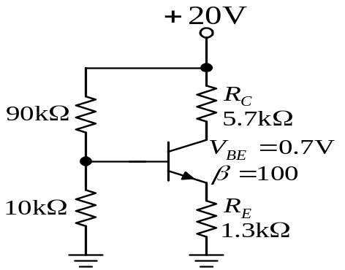
( )10. 如下圖交流等效電路，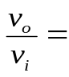？(A)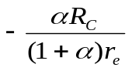 (B)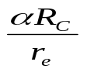 (C)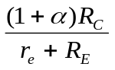 (D)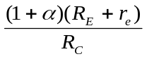
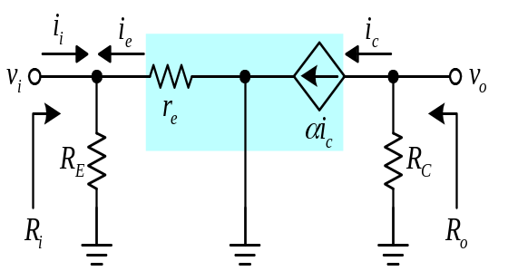
( )11. 有一三級串接放大電路，各級電壓增益分別為40、125、200，試求其總增益為多少分貝？
(A)60dB (B)120dB (C)235dB (D)365dB
( )12. 下列哪項敘述不符合直接耦合電路的特性？(A)各級放大電路間沒有電容、變壓器或其他元件作為耦合電路 (B)各級的直流偏壓工作點會相互影響 (C)達靈頓（Darlington）放大電路屬於直接耦合電路 (D)低頻響應不良
( )13. 已知某放大器高頻截止頻率為100kHz，低頻截止頻率為1kHz，則其頻寬為？(A)1kHz (B)99kHz (C)100kHz (D)101kHz
( )14. 符號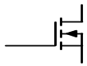代表下列哪一種元件？(A)P通道JFET (B)增強型NMOS (C)增強型PMOS (D)空乏型NMOS
( )15. 已知N通道JFET工作於夾止飽和區，而其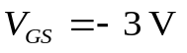，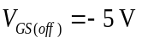，飽和電流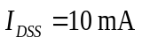，求輸出電流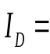？
(A)0mA (B)1mA (C)1.6mA (D)2mA
( )16. 下列何者是工作於飽和區的N通道增強型FET的輸出-輸入關係圖？
(A)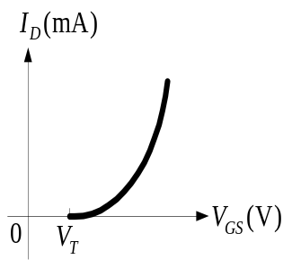 (B)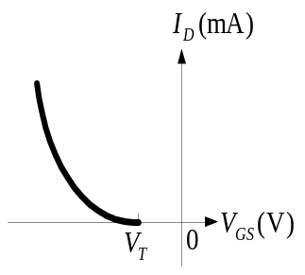 (C)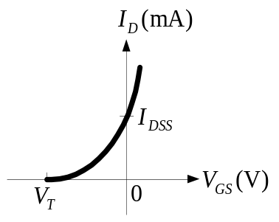 (D)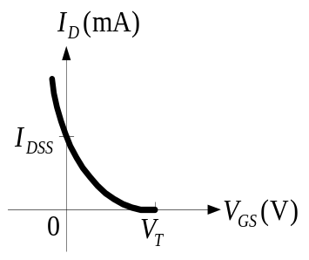
( )17. 下列哪一種電路的虛接地特性成立？
(A)輸出未飽和的反相放大電路 (B)輸出飽和的反相放大電路 (C)比較器 (D)樞密特觸發電路

( )18. 如下圖所示之電路，其主要功能是作為(A)電壓放大器 (B)峰值檢出器 (C)電壓隨耦器 (D)方波產生器
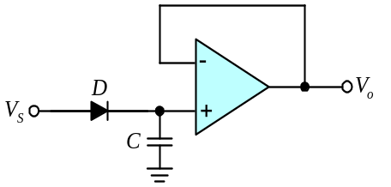
( )19. 如下圖所示的電路功能為何？(A)波形整型電路 (B)單穩態電路 (C)無穩態電路 (D)非反相放大電路
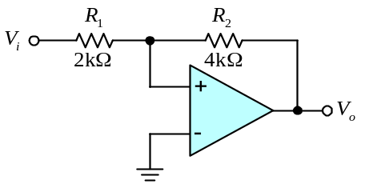
( )20. 如下圖電路，輸出波形頻率為何？(A)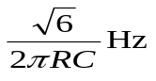 (B)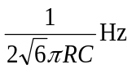 (C)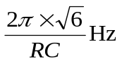 (D)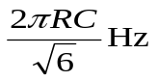
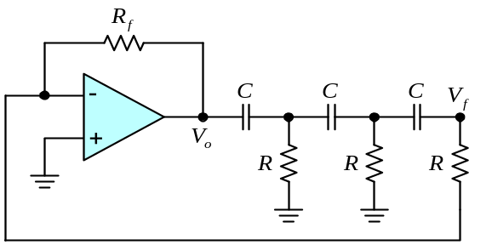
( )21. 下圖是韋恩電橋振盪電路，若R = 1kΩ，C = 0.1μF，R₁ = 5kΩ，要產生穩定振盪，輸出波形頻率 =？
(A)4.6kHz (B)3.6kHz (C)2.6kHz (D)1.6kHz
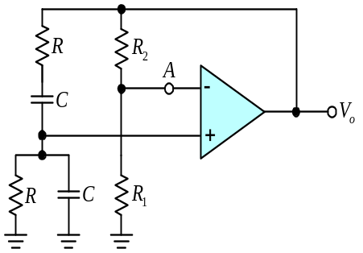
( )22. 如右圖電路，二極體為理想二極體，電流I約為 (A)0mA (B)1mA (C)2mA (D)3mA
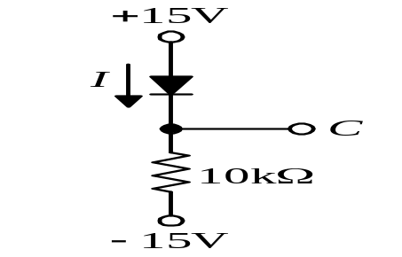

( )23. 下列那一個電路不是正確的達靈頓電路？(A)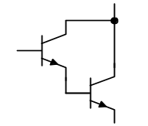 (B)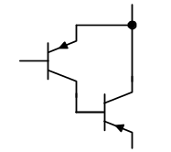 (C)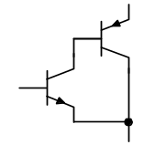 (D)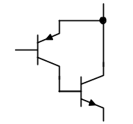
( )24. 如下圖電路，求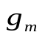=？(A)0.4mA/V (B)0.8mA/V (C)1mA/V (D)2mA/V
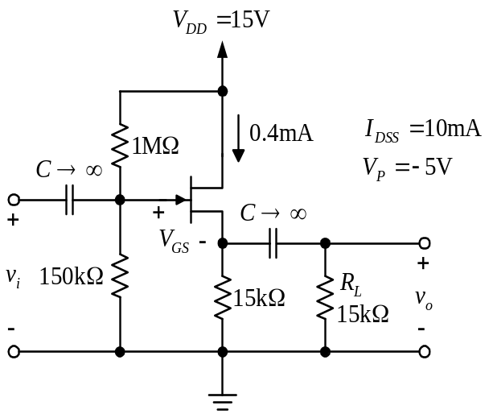
( )25. 某一差訊放大器之差模增益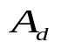=200，共模增益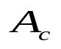=0.2，則共模拒斥比CMRR多少？
(A)20dB (B)30dB (C)40dB (D)60dB

